弄堂是我的心灵故土

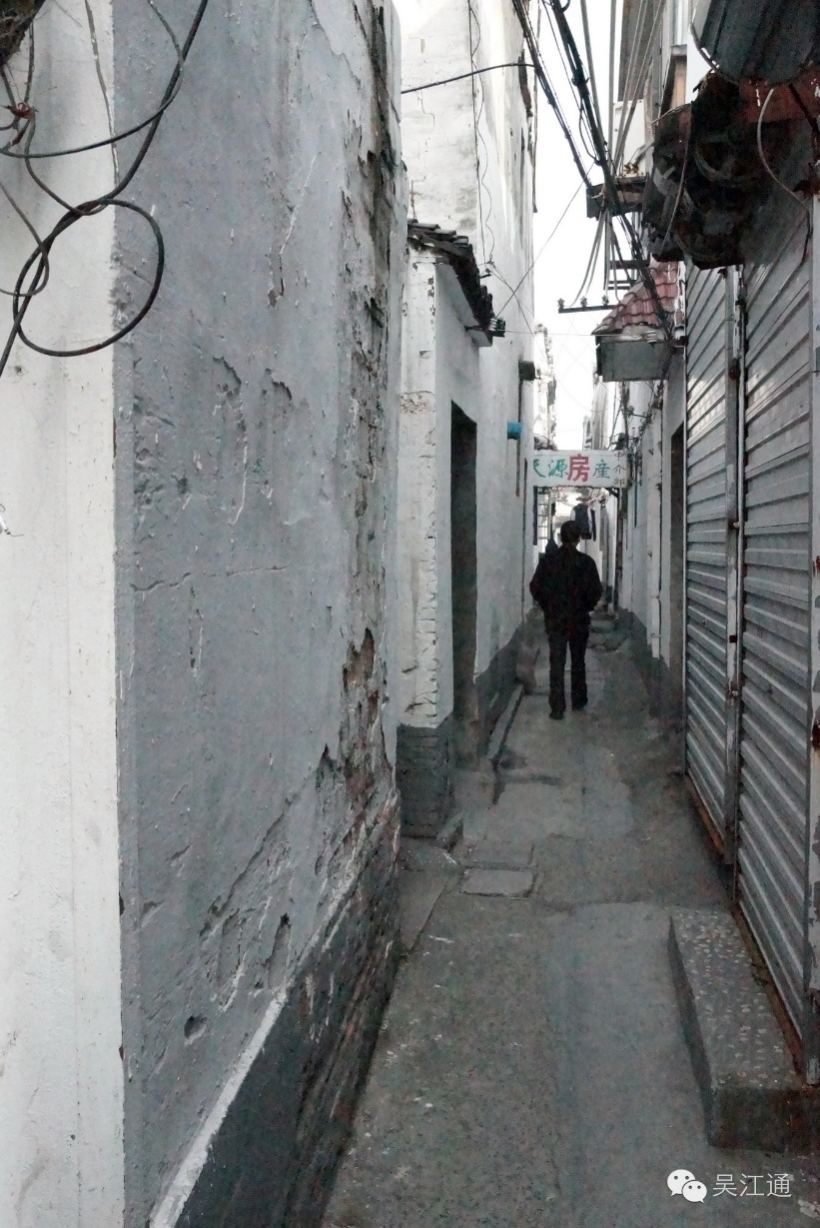

作为苏州最边缘的镇子，盛泽最为有名的是丝绸，不熟悉盛泽的人来了，碰上当地人随便问问，十个里面八个都是做布的。于是一个小小的镇子就能汇聚着各地的纺织商人。但我今天要讲的不是布，因为凡是来过盛泽的人都知道。但那些只是在繁华的仲英广场匆匆一瞥的人们，是永远不会知道，在这样一个高速发展的现代化广场的一隅，有这样一片充满着人间烟火味的净土。

它叫仲家弄，它是我童年的一部分，也是盛泽 “七十二条半弄堂”的一弄。说是“七十二条半”其实是个约数。清朝未年盛泽有名有姓的弄堂就有一百余条。而这些傍水而行，纵横交错的弄堂的历史，必然是比盛泽从古至今产出的丝绸加起来还长的。

它们不像同里古镇，不像完全商业化了的乌镇，更不像老上海的弄堂，除了世世代代住在这里的盛泽人，几乎没有人能够发现，甚至知道他们的存在。但他们却是最真实的，最纯粹的，水乡的样子，记忆的样子。

这是我第一年没有回去看看。但我还是能清楚的记得，从那两个亮晃晃的服装店中间进去后，反复用不同颜色水泥拼接着砌起来的地面是以什么模样延展的，再向前走走，就能看见不知谁家的用大块蓝色塑料板补贴起来的厨房的窗户了。

一开始总是窄窄的，容不下两个人并排着走。但突然的，就有一片空地了，有太阳的午后去那里的话，总能碰上一位或是几位眯着眼的老太太。他们看见你后，必然会笑呵呵地招呼着你，nunu过来，陪奶奶gangbexianjie。他们会夸你yajin，给你吃麦芽糖，然后把一生的故事都放在太阳下晾晒。

时间在那样的午后是会凝固的。但当你回过神来，就要回家吃饭了。一路走回去的时候，你会碰到踏着三轮车的年过半百的老人，你会闻到不知谁家飘出的糖醋排骨的香气，听到那家木门背后发出的搓麻将的稀哗稀哗声。

弄堂的日子就这么一天天的过去，水泥地会一直不断地被翻刷下去，墙皮会继续一层层脱离，露出更多的红砖的肌肤，但这一条条水陆相生的弄堂，永远都是每一个江南游子的心灵故土。

当你怀念过去，它就是过去。当你向往江南，它们就是江南。